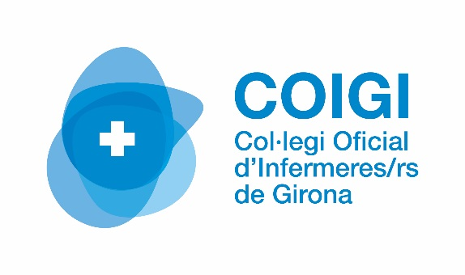

YOLANDA MORALES LOZANO

Diplomada 1998
1998 – 2007: hospital Germans Tries i Pujols. Corretorns de crític
2007 -2014: Hospital de Girona Dr. Josep Trueta- Urgències
2014 – actualitat: Hospital de Girona Dr. Josep Trueta. Unitat de Diàlisi.
Des de 2018: infermera referent de la Unitat de diàlisi
2012 – 2020: Docent a cicles formatiu i grau fisioteràpia a Euses

